АНАЛИЗ рынка жилой недвижимости г. Омска (апрель 2014 г.)

Данные официальной статистики о состоянии рынка жилой недвижимости Омской области в марте 2014 года
В Таблице 1 опубликованы данные, представленные Территориальным органом Федеральной службы Государственной статистики по Омской области, о количестве введенного жилья в Омской области организациями всех форм собственности и индивидуальными застройщиками в марте 2014 года.
Таблица 1.
Ввод в эксплуатацию жилья в январе-марте 2014 г. по данным Омскстата

2014 г. | Введено общей площади (кв. м ) |  | В % к соответствующему периоду прошлого года
2014 г. | всего | Из них индивидуальными застройщиками | всего | Из них индивидуальными застройщиками
Январь | 30 661 | 14 657 | 169,2 | 136,7
Февраль | 14 616 | 8 809 | 48,9 | 60,2
Март | 52 388 | 17 918 | 129,0 | 132,6
Январь-март | 97 665 | 41 384 | 110,2 | 106,5
Ежемесячно Управлением Федеральной службы государственной регистрации, кадастра и картографии по Омской области публикуются данные о количестве зарегистрированных сделок, прав не недвижимое имущество того или иного сегмента рынка (жилое, нежилое, земельные участки и т. д). В Таблице 2 представлены данные за июнь 2013 г.- март 2014 г.

Таблица 2.
Информация Управления Федеральной службы государственной регистрации, кадастра
и картографии по Омской области за июнь 2013–март 2014 гг.

№  п/п | Недвижимость в Омской области в 2012-2013 г. | Июнь  2013 | Июль  2013 | Август  2013 | Сентябрь  2013 | Октябрь  13 | Ноябрь  2013 | Декабрь  2013 | Январь  2014 | Февраль  2014 | Март  2014
1 | Общее кол-во зарег. прав на недв. имущество и сделок с ним | 26 459 | 31 491 | 29 084 | 28 815 | 31 162 | 28 399 | 35 944 | 19 424 | 25 791 | 27 933
2 | Общее кол-во зарег. прав на жилье | 10 967 | 12 667 | 12 770 | 12 303 | 12 831 | 12 024 | 14 831 | 8 291 | 10 862 | 10 982
3 | Общее кол-во зарег. прав на зем. участки | 7 982 | 9 916 | 8 460 | 8 497 | 9 439 | 9 083 | 9 585 | 5 387 | 7 274 | 8 062
4 | Общее кол-во записей об ипотеке | 2 736 | 3 687 | 3 202 | 3 082 | 3 334 | 2 656 | 3 774 | 2 217 | 2 934 | 3 278

Первые три месяца 2014 года показали снижение общего числа зарегистрированных прав на недвижимость (по сравнению с аналогичным периодом 2013 года на 9,5 тысяч. При этом сделок с жилыми помещениями стало меньше на 3 705 шт. Однако при этом количество зарегистрированных сделок в январе-марте 2014 года превысило показатели прошлого года на 1 335 шт., что на фоне ощутимого спада общего количества сделок с жильем говорит о высоком спросе ипотечного кредитования и низком уровне собственных средств населения.
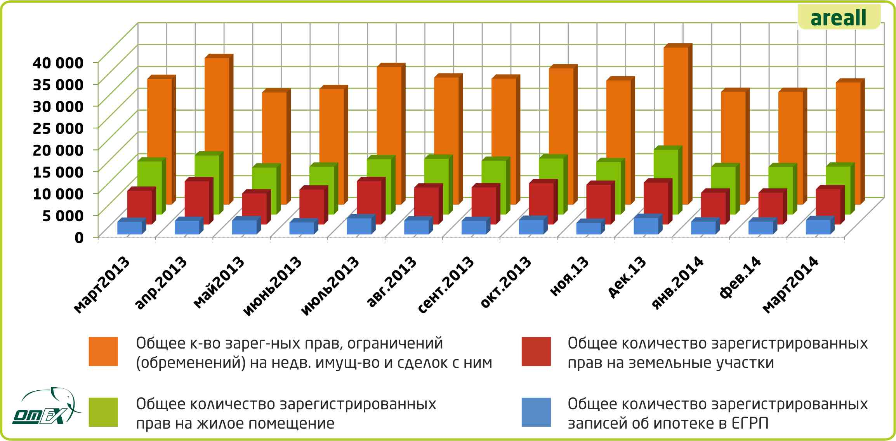
Диаграмма 1.
Данные Управления Федеральной службы государственной регистрации,
кадастра и картографии по Омской области за март 2013 – март 2014 гг.

Результаты анализа рынка жилой недвижимости г. Омска
(апрель 2014 г.). Динамика цен и структура рынка

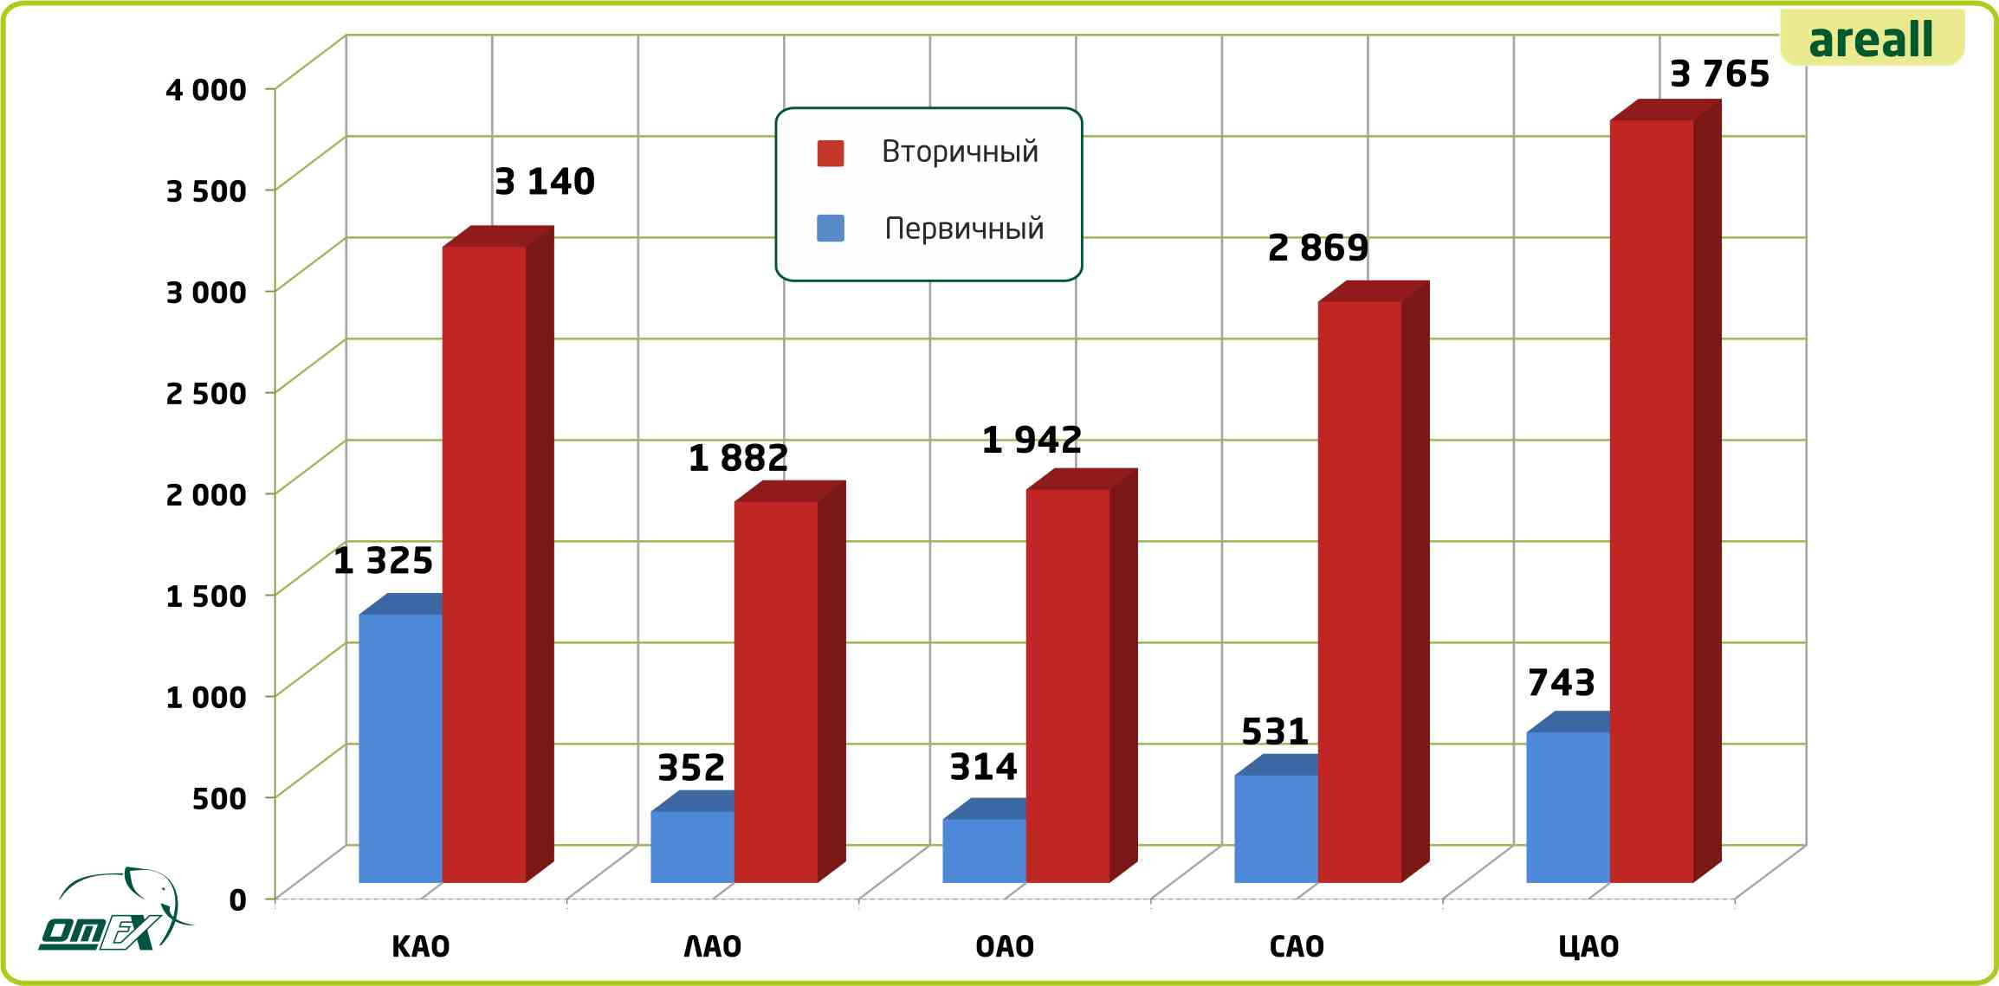
Диаграмма 2.
Структура рынка жилой недвижимости по количеству предложений (кол-во оферт, шт.)
Для представления аналитической информации произведена обработка данных, представленных ведущими специализированными изданиями и интернет-порталами Омского региона. В апреле после чистки от дублей и повторов на рынке города Омска отмечено 16 863 оферт о продаже квартир в многоквартирных жилых домах. При этом первичный рынок по итогам четвертого месяца 2014 года показал объем в 3 265 оферт, а вторичный рынок достиг уровня в 13 598 шт.
На Диаграмме 1 представлены объемы предлагаемых на продажу квартир первичного и вторичного рынка в разрезе округов города Омска. Наибольшее количество новостроек предлагается к продаже в Кировском АО – 1 325 шт. (40,6% всего рынка), что вполне логично, учитывая преобладающее количество строительных площадок на Левобережье по сравнению с правым берегом г. Омска. 22,8% квартир в новостройках, предлагаемых к продаже в г. Омске, сосредоточено в Центральном АО. В Советском округе – 16,2% всех квартир первичного рынка. Ленинский округ представлен долей в 10,8%, а наименьшее количество квартир на первичном рынке расположилось в Октябрьском АО – всего 9,6%.
На вторичном рынке лидером по количеству представленных уникальных оферт традиционно стал Центральный округ – 3 765 шт. (27,8 % рынка), который является наибольшим по площади округом города с одним из самых высоких по плотности застройки. В Кировском округе сосредоточено 23,1% рынка. Доля Советского АО на рынке составляет 21,1%. Практически равные доли рынка вторички представлены в Ленинском АО и Октябрьском АО (по 14% от общего объема рынка квартир, представленных в городе Омске).
Сравнительная динамика средневзвешенных удельных цен предложения на первичном и вторичном рынках в текущем году отражена на Графике 1.

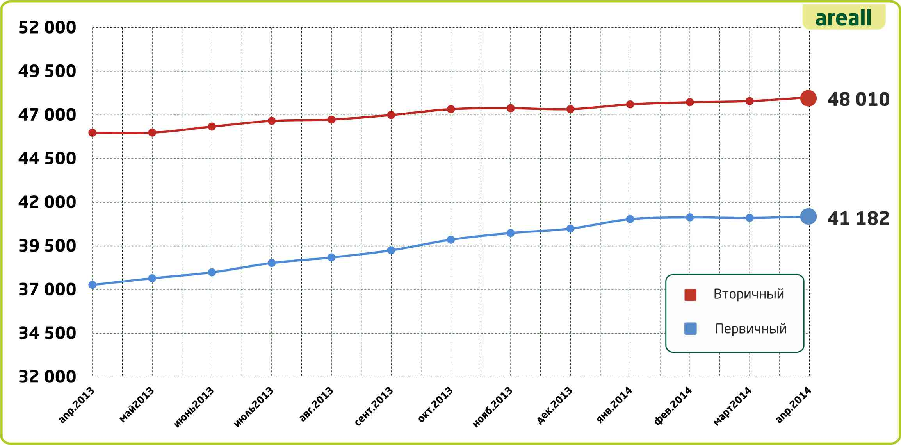

График 1.
Динамика средних цен предложения на рынке жилой недвижимости г. Омска (руб./кв. м )

На первичном рынке в апреле отмечено небольшое повышение средневзвешенной цены 1 кв. м в целом по г. Омску – плюс 77 руб./кв. м. На вторичном рынке прирост более ощутим, по сравнению с новостройками – плюс 213 руб./кв. м. При этом квадратный метр квартир первичного рынка по итогам апреля отмечен на уровне 41 182 рублей, а вторичного рынка – до 48 010 рублей за 1 кв. м.

Первичный рынок

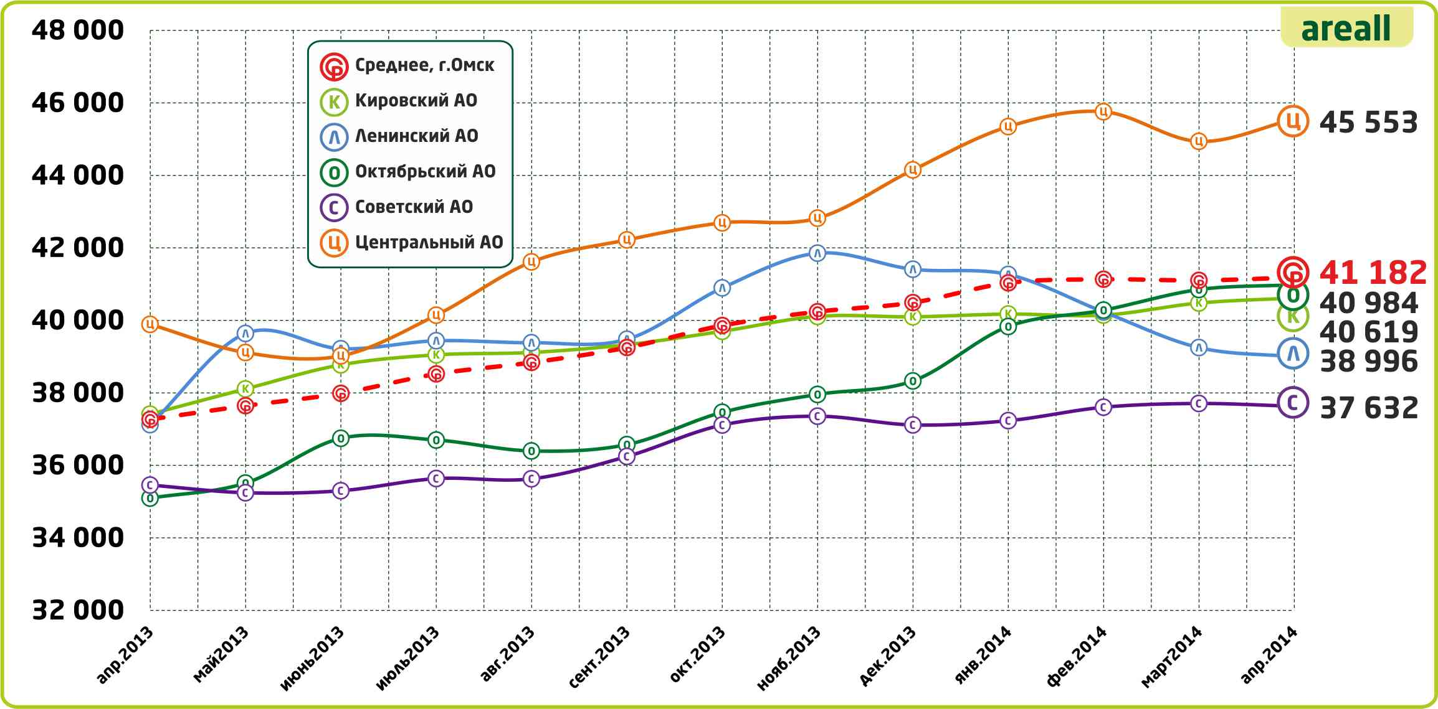

График 2.
Динамика средних цен предложения на первичном рынке жилья
по административным округам г. Омска (руб./кв. м )

В разрезе округов ситуация такова: в двух из пяти округов зафиксировано снижение цены 1 кв. м – в Ленинском (минус 254 руб./кв. м) и Советском (минус 76 руб./кв. м). В Ленинском округе предложение в настоящий момент активно формируется из числа так называемых «бюджетных» домов, предлагаемых по низкой цене квадратного метра в связи с поддержкой строительства со стороны государства. Самый высокий прирост в апреле отмечен в Центральном АО – плюс 614 руб./кв. м., в Кировском АО новостройки прибавили 140 рублей за 1 кв. м в апреле, на одном уровне с ним приросли в цене новостройки Октябрьского АО – плюс 132 рубля за 1 кв. м.

Таблица 3.
Индекс изменения средневзвешенной удельной цены предложения
на первичном рынке (апрель 2014 г.)

Округ | Средневзвешенная цена 1 кв. м,  руб./кв. м |  |  | Индексы прироста цена
Округ | Начало года | Предыдущий месяц | Текущий месяц | Текущий месяц - предыдущий месяц, % | Начало 2014 года – текущий месяц, %
Округ | Декабрь 2013 | Март 2014 | Апрель 2014 | Текущий месяц - предыдущий месяц, % | Начало 2014 года – текущий месяц, %
город Омск | 40 492 | 41 105 | 41 182 | 0,19 | 1,70
Кировский | 40 576 | 40 479 | 40 619 | 0,35 | 0,11
Ленинский | 41 911 | 39 249 | 38 996 | -0,64 | -6,96
Октябрьский | 38 332 | 40 851 | 40 984 | 0,33 | 6,92
Советский | 37 516 | 37 708 | 37 632 | -0,20 | 0,31
Центральный | 44 153 | 44 939 | 45 553 | 1,37 | 3,17

При этом самым «дорогим» на рынке новостроек стал Центральный округ – 45 553 рубля (что более чем на 4 тысячи превосходит средний показатель по городу). С существенным отрывом от него на уровне средних цен по городу зафиксирована цена 1 кв. м в Октябрьском АО – 40 984 руб./кв. м. В Кировском округе цена 1 кв. м в среднем составляет 40 619 руб./кв. м (большинство квартир в новостройках на Левом берегу предлагаются к сдаче без отделки). В Ленинском округе средняя удельная цена составила 38 996 руб./кв. м. Самый низкий показатель на первичном рынке отмечен в Советском АО (37 632 руб./кв. м).
На Диаграмме 3 представлена структура рынка квартир-новостроек в зависимости от количества комнат.
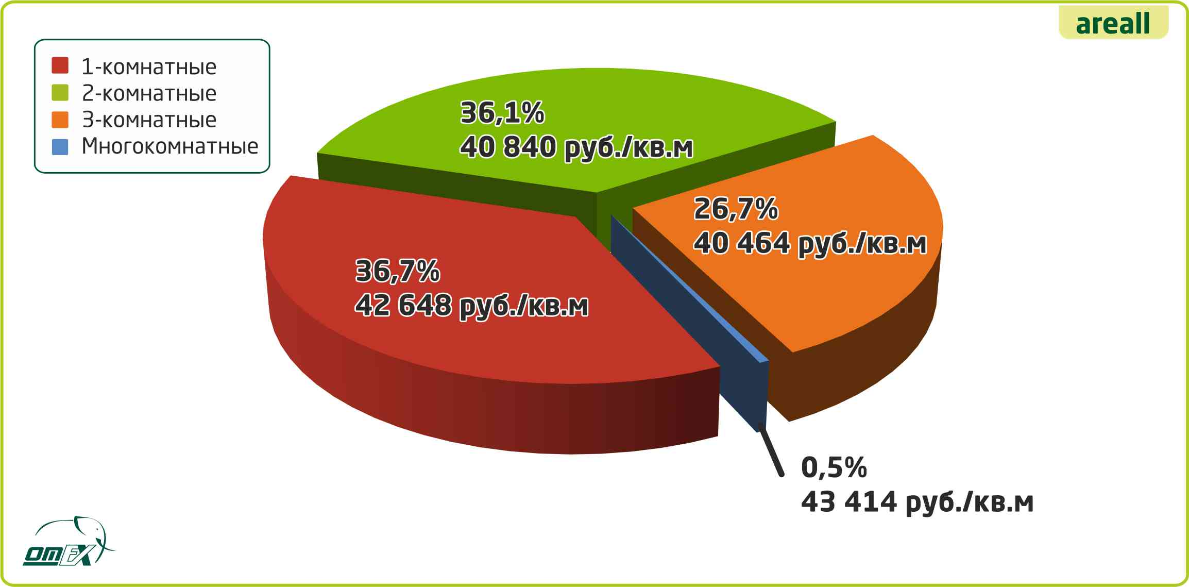
Диаграмма 3.
Структура первичного рынка в зависимости от количества комнат,
с указанием удельной средневзвешенной цены, апрель 2014 г.

36,7% первичного рынка представлено однокомнатными квартирами. Цена 1 кв. м таких квартир выше, чем у квартир большей комнатности и площади (42 648 руб./кв. м), что более выгодно застройщику, а полная цена объекта ниже, чем у двух-, трех- и более комнатных квартиры. Такая тенденция соответствует покупательской способности большей аудитории потенциальных собственников, что вызывает к однокомнатным квартирам большой спрос и тем самым формирует предложение. Чуть меньше представлено двухкомнатных квартир – 36,1% всего рынка. Четверть рынка занимают трехкомнатные квартиры, а многокомнатных квартир всего 0,5%.
Большинство проектов, которые в настоящий момент осуществляются на первичном рынке, не предполагают наличие многокомнатных квартир вообще, а те проекты, где они предусмотрены, единичны, и количество таких квартир невелико. В основном ориентир возводимого жилья - класс «комфорт» и «эконом», где преимущество при планировании отдается квартирам до 3 комнат. А наибольшим спросом и, как следствие, большим предложением отличаются все-таки одно- и двухкомнатные квартиры.
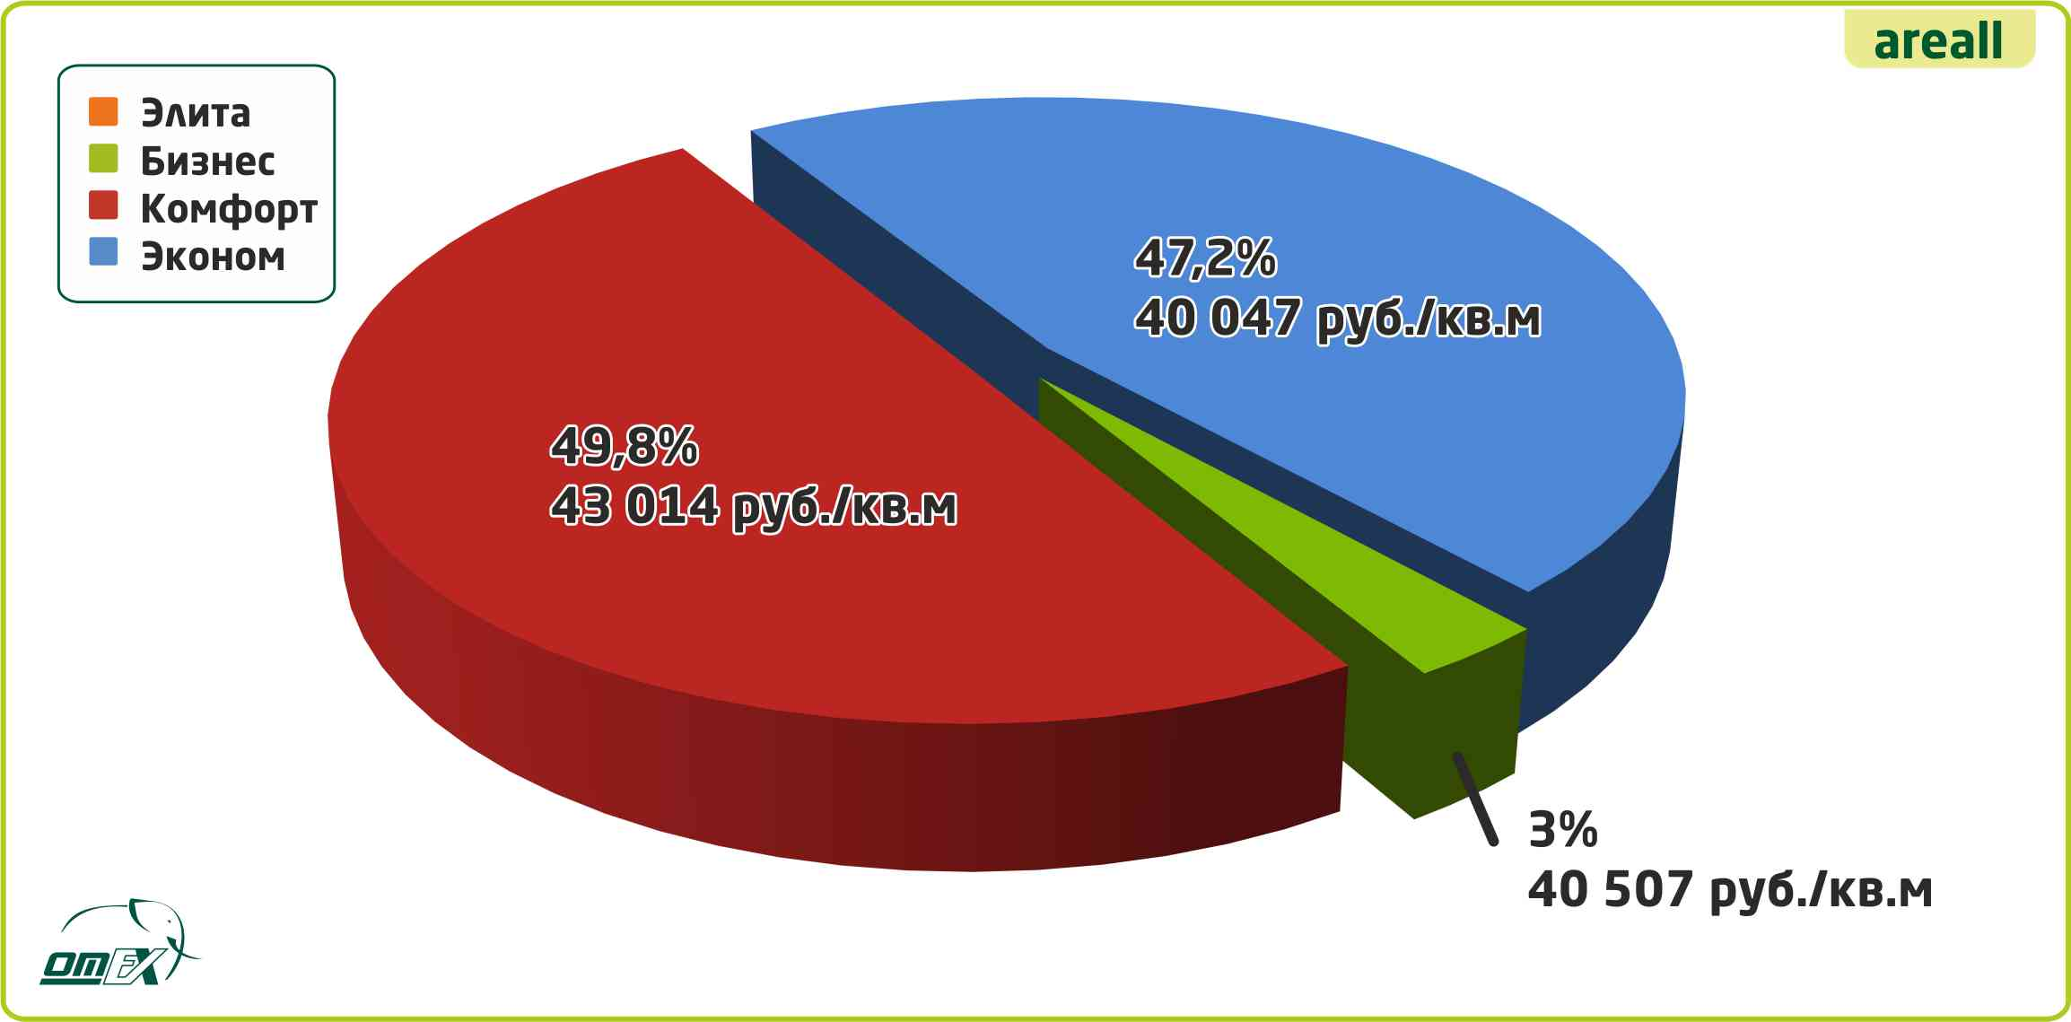
Диаграмма 4.
Структура первичного рынка в зависимости от класса качества жилья,
апрель 2014 г.

Класс повышенной комфортности на первичном рынке представлен исключительно домами «бизнеса», к ним отнесено 3% доли на рынке и представлены они квартирами в домах класса «бизнес» с ценой 40 507 руб./кв. м. Квартиры из разряда массового строительства («комфорт» и «эконом») занимают большую часть рынка новостроек. К классу «эконом» отнесены 47,2% продаваемых квартир, а средняя цена квадратного метра их составила 40 047 руб./кв. м. Класс «комфорт» составляет 49,8%, а средняя цена «квадрата» - 43 014 руб./кв. м.
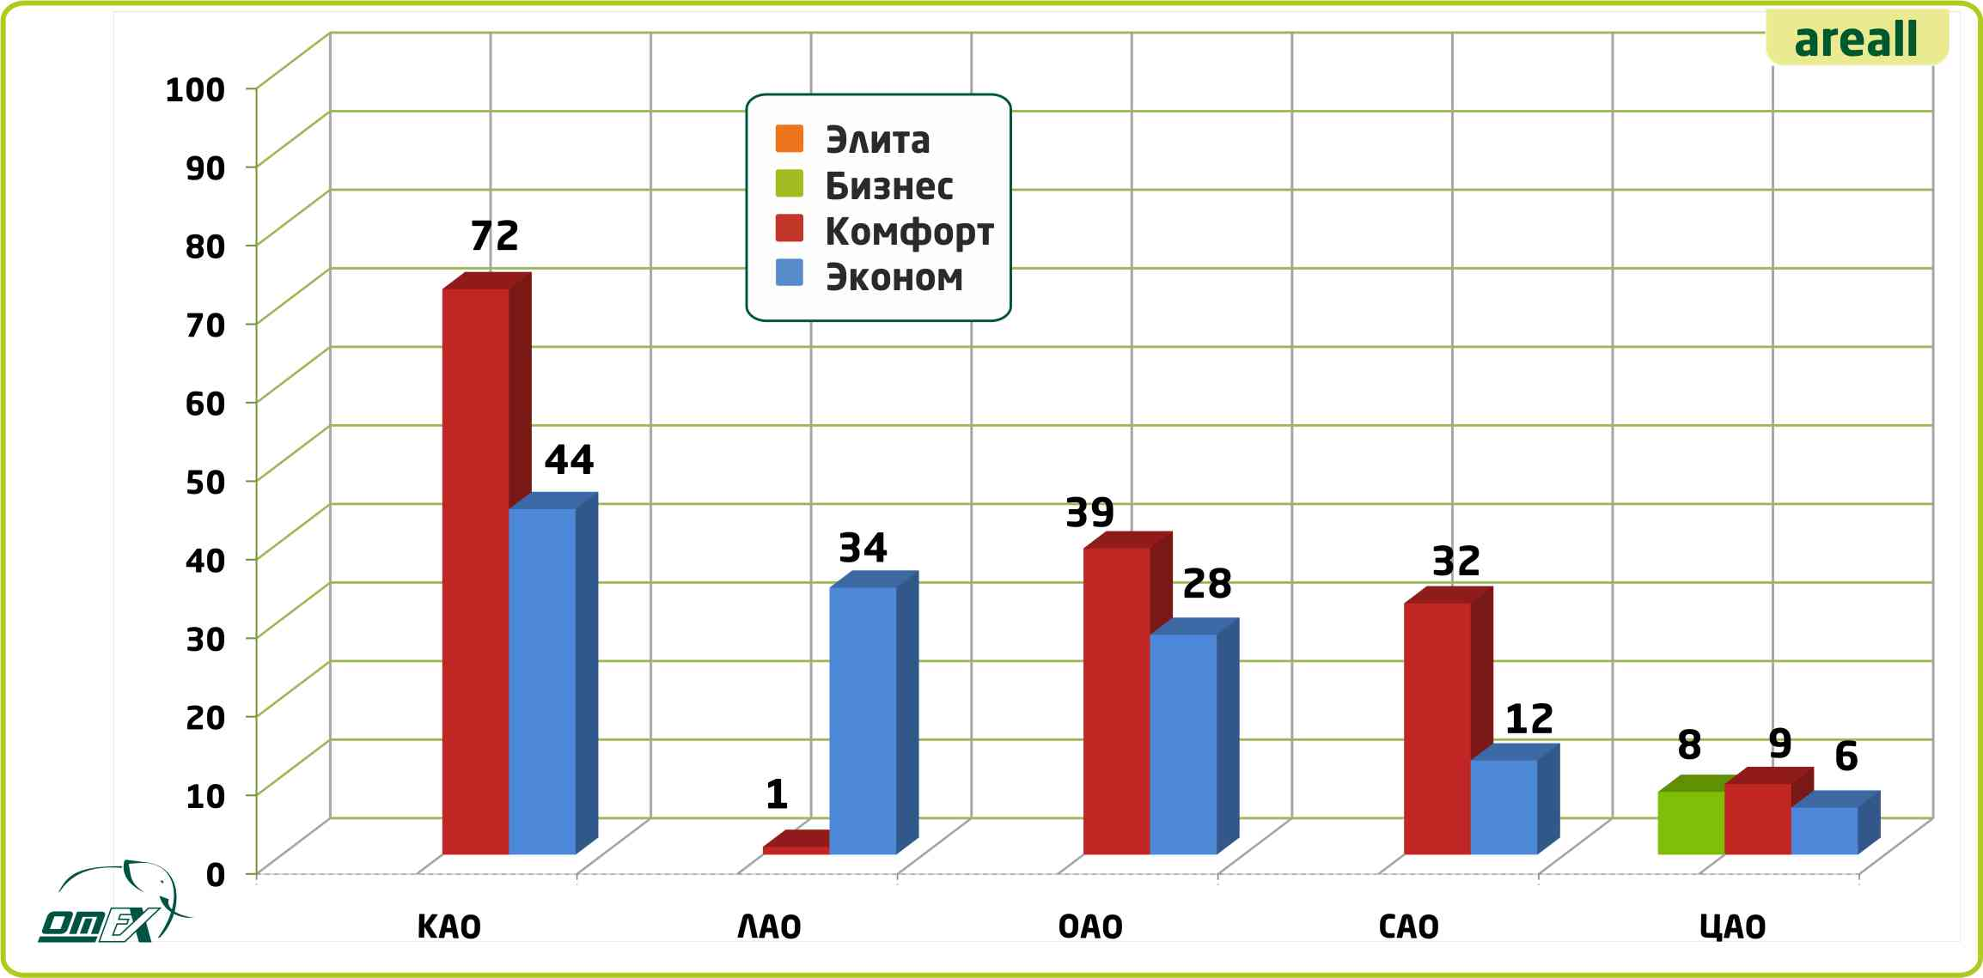
Диаграмма 5.
Соотношение объема предложений на рынке первичного жилья
по классу квартир в административных округах (кол-во оферт, шт.), апрель 2014 г.

Вторичный рынок

На Графике 3 представлены изменения средневзвешенных удельных цен предложения на рынке вторичного жилья в административных округах города:
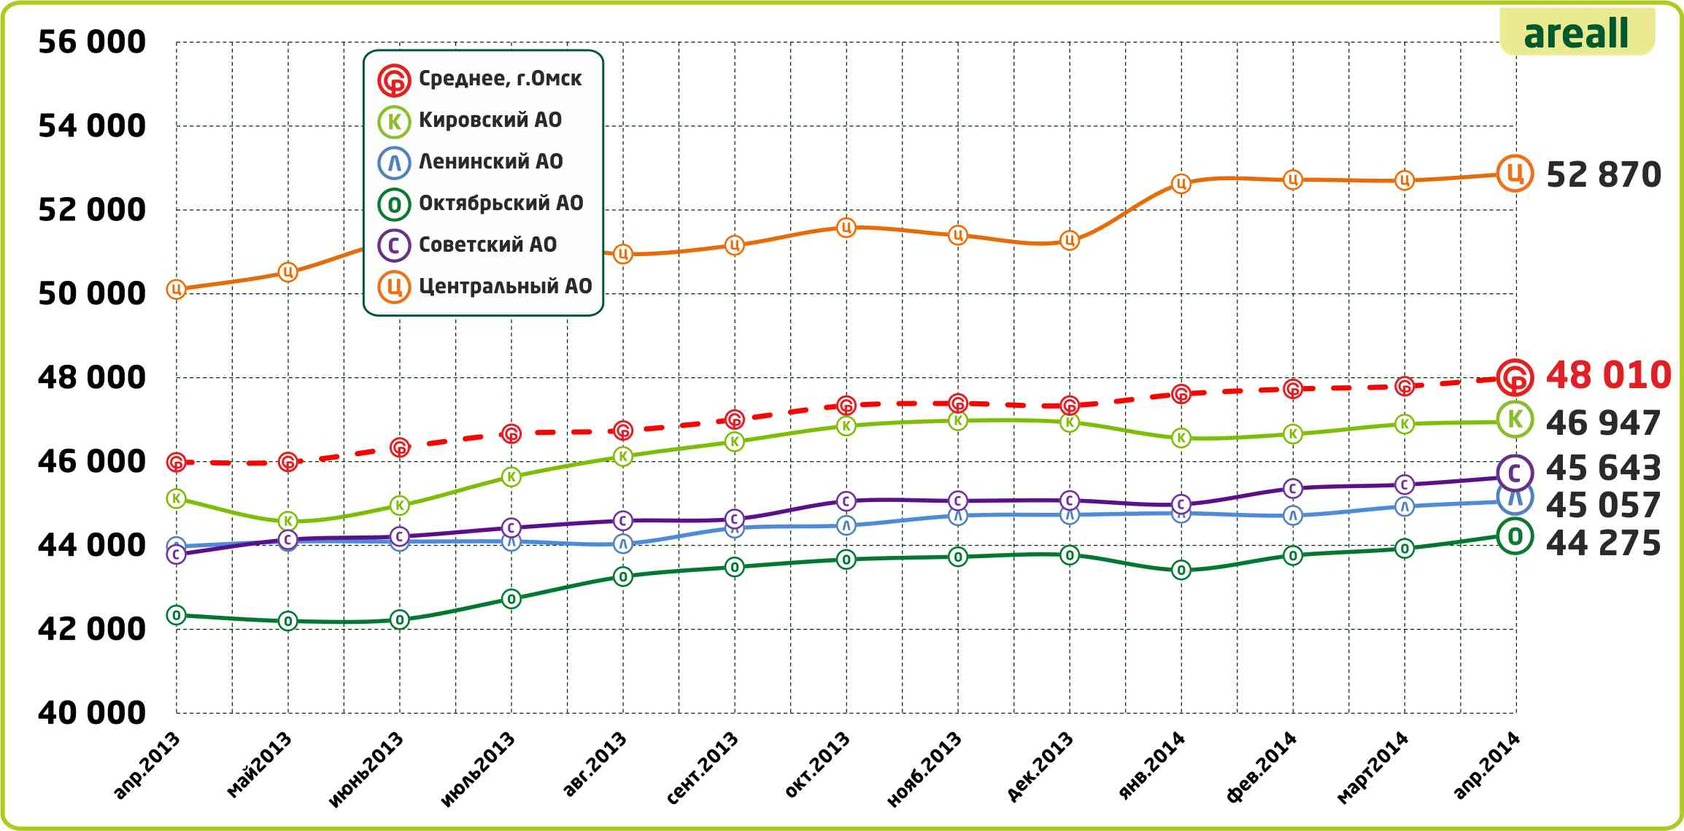
График 3.
Динамика средних цен предложения на вторичном рынке жилья
по административным округам г. Омска (руб./кв. м)

На вторичном рынке отрицательный прирост отмечен только в Центральном АО, и то минимальный в пределах погрешности – минус 15 рублей за 1 кв. м в среднем по округу. В Советском округе прирост составил 95 рублей за 1 кв. м. В Октябрьском чуть выше – плюс 169 рублей за 1 кв. м. В Кировском и Ленинском округах прирост в апреле стал чуть более ощутимым, чем в других округах – 236 и 214 руб./кв. м соответственно


Таблица 4.
Индекс изменения средневзвешенной удельной цены предложения на вторичном рынке (апрель 2014 г.)

Округ | Средневзвешенная цена 1 кв. м,  руб./кв. м |  |  | Индексы прироста цена
Округ | Начало года | Предыдущий месяц | Текущий месяц | Текущий месяц - предыдущий месяц, % | Начало 2014 года – текущий месяц, %
Округ | Декабрь 2013 | Март 2014 | Апрель 2014 | Текущий месяц - предыдущий месяц, % | Начало 2014 года – текущий месяц, %
город Омск | 47 336 | 47 797 | 48 010 | 0,45 | 1,42
Кировский | 46 935 | 46 891 | 46 947 | 0,12 | 0,03
Ленинский | 44 732 | 44 930 | 45 057 | 0,28 | 0,73
Октябрьский | 43 771 | 43 929 | 44 275 | 0,79 | 1,15
Советский | 45 072 | 45 450 | 45 643 | 0,42 | 1,27
Центральный | 51 273 | 52 704 | 52 870 | 0,31 | 3,11

При этом самым «дорогим» округом на вторичном, как и на первичном рынке стал Центральный с ценой 1 кв. м в среднем по округу в 52 704 руб. С существенным отрывом от него на втором месте Кировский округ – 46 891 руб./кв. м. Чуть ниже средняя цена «квадрата» в Советском округе – 45 450 руб./кв. м. В Ленинском АО 1 кв. м в среднем стоит 44 930 руб./кв. м, а самое «дешевое» жилье в перерасчете на 1 кв. м предлагается в Октябрьском округе – 43 929 руб./кв. м
Наряду с исследованием динамики рынка, изучение его структуры позволяет наиболее точно квалифицировать объект недвижимости как товар. Аналитиками РГР признан наиболее эффективным метод сегментации рынка, учитывающий взаимосвязь таких качественно-количественных характеристик объектов недвижимости, как цена (руб./кв. м), местоположение, количество комнат и класс жилья. С указанными показателями напрямую связана конъюнктура спроса/предложения, уровень и динамика цен.
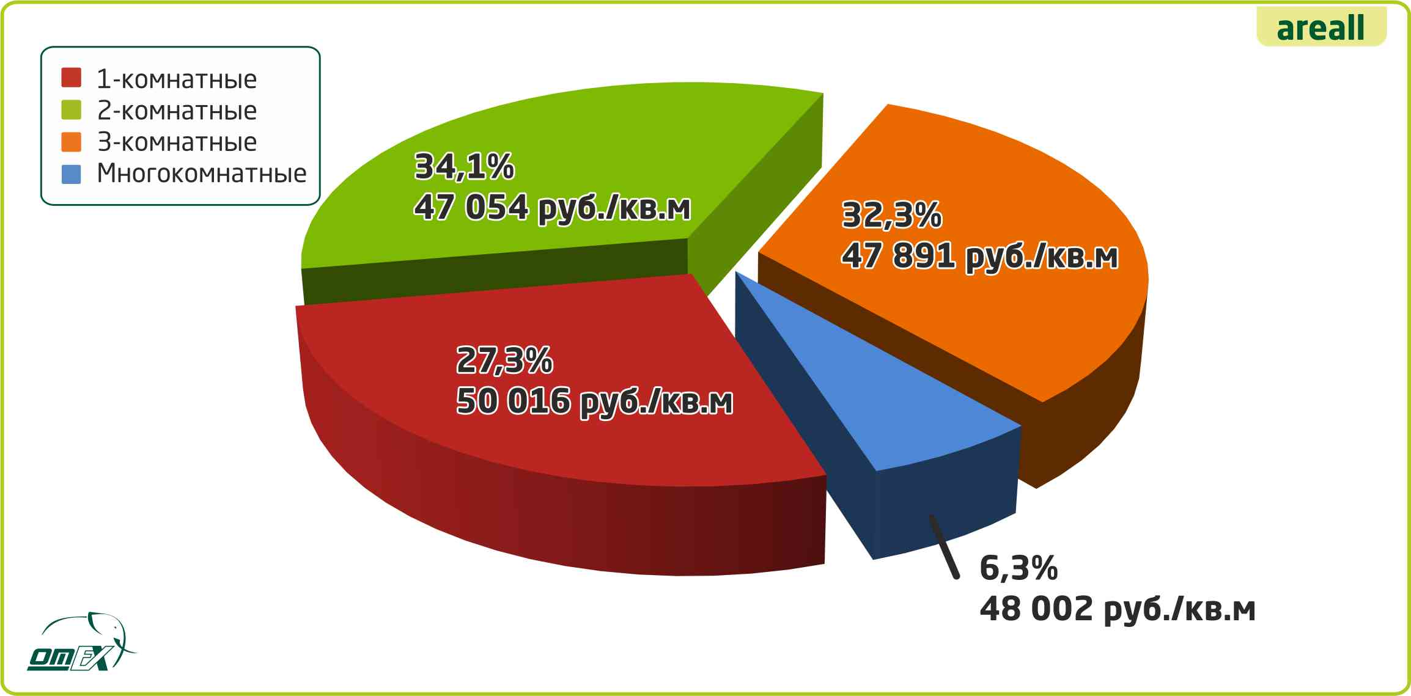
Диаграмма 6.
Структура вторичного рынка в зависимости от количества комнат, с указанием
удельной средневзвешенной цены, апрель 2014 г

Доля многокомнатных квартир на вторичном рынке существенно выше, чем на первичном – 6,3%. Однако, зачастую площадь представленных квартир четырех и более комнат, особенно в классах «эконом» и «комфорт», существенно ниже, чем у квартир на первичном рынке.
Одно-, двух- и трехкомнатных квартир примерно сопоставимое количество представлено на рынке– 27,3%, 34,1%, 32,3% соответственно. Самые «дорогие» традиционно в перерасчете за 1 кв. м - однокомнатные квартиры. На удельную цену трех- и большей комнатности квартир влияет существенное количество квартир класса «бизнес» и «элита», где высокий уровень отделки повышает цену «квадрата».

Распределение объектов вторичного рынка по классам качества представлено на Диаграмме 7. Элитный класс на вторичном рынке представлен всего 0,5% доли всех предлагаемых к продаже квартир, а средняя цена таких квартир – 96 259 рублей за «квадрат». Класс «бизнес» занимает 3,3% рынка, а цена удельного показателя (квадратного метра) по итогам ноября– 63 420 рублей. Класс «комфорт» занимает почти треть рынка – 32,8% со средней ценой 49 013 руб./кв. м. И самым массовым, что вполне логично, учитывая долгий период массовой застройки, домами с малогабаритными квартирами типа «хрущевки», «малосемейки» и т.д., стал класс «эконом» - 63,4% и цена таковых квартир в среднем за «квадрат» по городу Омску- 45 519 руб./кв. м.
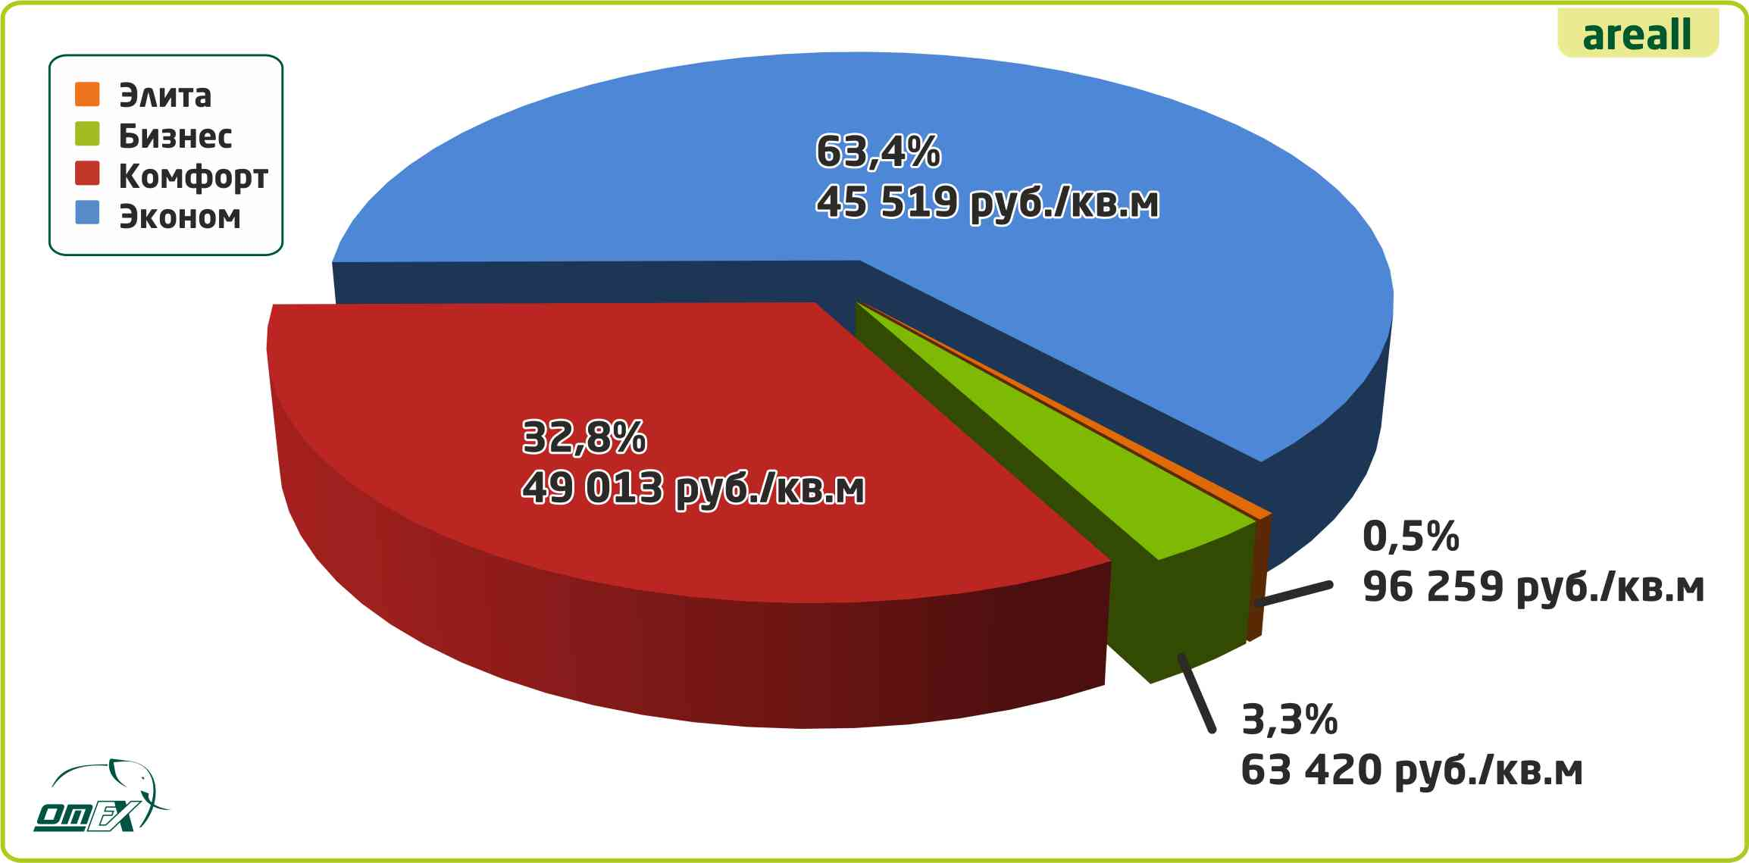
Диаграмма 7.
Структура вторичного рынка по классу жилья с указанием
удельной средневзвешенной цены, апрель 2014 г.

На Диаграмме 8 представлено соотношение объемов рынка в зависимости от класса качества жилья в распределении по административным округам г. Омска. Наибольшая концентрация домов класса «эконом» представлена в Советском АО, активно застраиваемом «хрущевками» и «сталинками», впоследствии не подвергавшимися капитальному ремонту, а также в Центральном АО, который является самым большим по площади округом города и обладает самым большим жилищным фондом г. Омска. Наибольшее количество квартир класса «эконом» представлено в Кировском АО, что обусловлено тем фактом, что Левобережье активно застраивалось в постперестроечный период и продолжает застраиваться по сей день. Квартиры в новых домах гораздо более просторные и комфортные для проживания, нежели объекты класса «социал». Наибольшая концентрация квартир класса «бизнес» отмечена в Центральном АО, там же расположены и все объекты класса «элита».
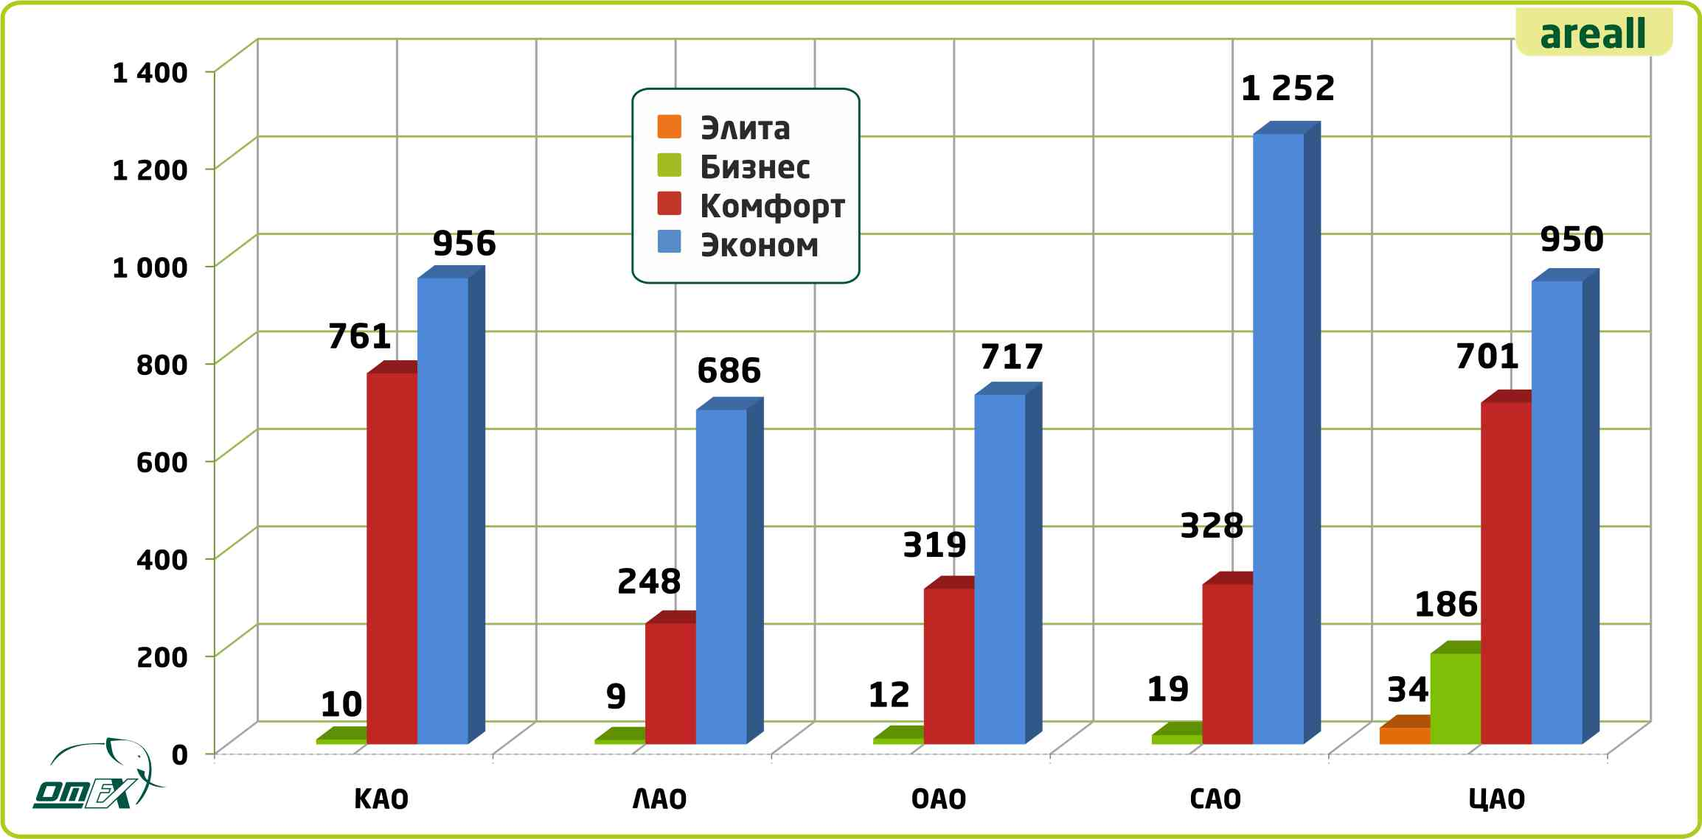
Диаграмма 8.
Соотношение объема предложений на рынке вторичного жилья
по классу квартир в административных округах (кол-во оферт, шт.), апрель 2014 г.

С использованием материалов интернет-сайтов:
http://www.omskrielt.com;
http://www.omskstat.ru;
http://www.gorod55.ru;
http://www.rgr.ru.
Коллектив соавторов:
Максим Репин, САКРН РГР
Анна Зыкова, САКРН РГР

